01 Einführungsveranstaltung

Ökonomische Ziele von Unternehmen: Erhöhung der Produktivität / Verbesserung der Qualität / Kostensenkungen / Entwicklung und Einführung neuer Produkte.
Hierfür benötigt: Hard- und Software.

02 Geschäftsprozesse Teil 1: Materialwirtschaft

Geschäftsprozess: Unterstützt ein Ziel im unternehmen, das sich an der Strategie des Unternehmens ausrichtet. Dabei besteht es aus mehreren Einzelschritten.
Referenzmodell: Vorgefertigtes Modell eines „idealen“ Prozesses das als Vorlage verwendet wird.
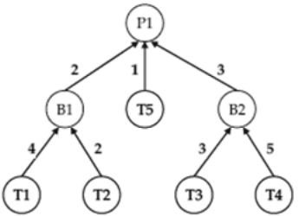
Beschaffung – Prozessablauf.
a) Bedarfsermittlung.
Plan gesteuert Dispositionsverfahren: Materialbedarf und kauf basiert auf zukünftige Produktion (Kunden und lager Aufträge). Stücklistenauflösung bedeutet mengenmäßige Ableitung des Sekundärbedarf (Baugruppen und Einzelteile)

Beispiel für Stückliste (P = Produkt / B = Baugruppe / T = Teil)

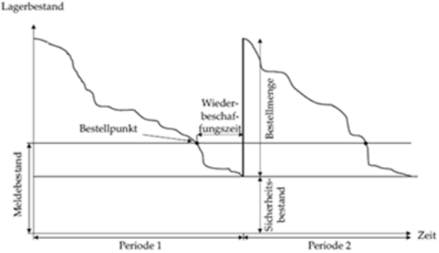
Verbrauch-gesteuerte Disposition: Zukünftige Materialbedarf Planen indem man alte Verbrauchsdaten anschaut (Bleistifte, Schrauben).

Bestellung wird ausgelöst, wenn der Bestand den Bestellpunkt / Meldebestand unterschreitet. (Bsp. Kaffee kaufen)

b) Bezugsquellenermittlung.
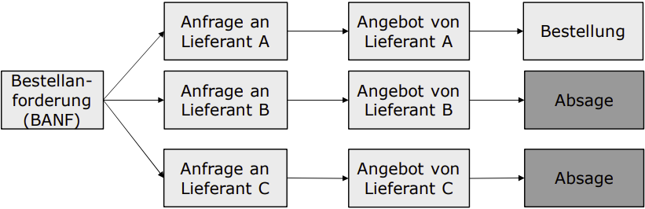
Bestellanforderung (BANF): Man kommuniziert welche menge und Material zu welches Zeitpunkt geliefert werden soll. Dies passiert indem man mehrere Anfragen sendet und Angebote bekommt. Danach vergleicht man diese mit Preise, Lieferzeit, Qualität, Standort und Zuverlässigkeit in Vergangenheit.

Man kann Multiple Sourcing machen indem man das Bedarf an mehrere Lieferanten aufteilt. Dadurch gibt es keine Abhängigkeit bei einem.

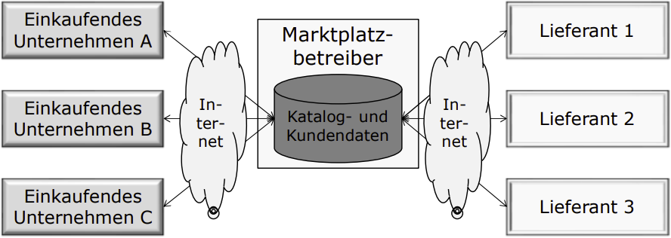
c) Bestellabwicklung.
Bestellung: Aufforderung an Lieferanten Angebot bereitzustellen.
Manuelle Anlage: Voralge möglich durch BANF oder Lieferantenangebot.
Automatisiere Anlage: durch das System.

-elektronische Produktkatalog.
-elektronische Warenkorb
-order-Tracking

d) Wareneingang.
Prüfungen: Gelieferte Materialien werden ins Lager eingebucht. Es wird geprüft auf Warenbegleitpapiere, Frachtsicherung, Beschädigungen der Verpackung, Abmessungen / Gewicht. Dadurch werden Lieferanten bewertet.

Bestand arten: Qualitätsprüfbestand (bis Abschluss der Prüfung nicht verfügbar). Gesperrter Bestand. Frei verwendbarer Bestand (kann verarbeitet und verkauft werden).

e) Rechnung und Zahlungsabwicklung.
Rechnungseingang: Rechnungssteller versendet die Rechnung per E-Mail oder stellt es per Webseite bereit. Rechnungsempfänger kann strukturierte Rechnungsdaten in das Anwendungssystem übernehmen. Lieferentenrechnung wird erfasst und Verbindlichkeit erzeugt.
Zahlungsabwicklung: Belastung Bankkontos. Entlastung des Kreditorenkontos. Am letzten rechnungs- Datum bezahlen um Geld im Bank zu behalten für Zinsen.

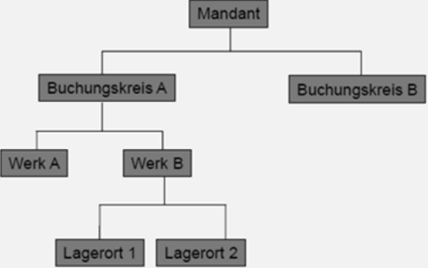
SAP Organisationsstrukturen.
Mandant: Oberste ebene im SAP System. Handelsrechtlich, organisatorisch und datentechnisch abgeschlossene Einheit. Kann Konzern repräsentieren.

Buchungskreis: Abbildung abgeschlossenen Buchhaltung Z. B. einzelnes Unternehmen innerhalb eines Mandanten. Basis für die Erstellung des Jahresabschlusses und der Gewinn- und Verlustrechnung

Werk: Ort an dem Materialien physisch vorhanden sind. Jedes Werk hat ein Buchungskreis aber ein Buchungskreis kann mehrere Werke umfassen. Bestandsführung Ebene.

Lagerort: Logische Untergliederung eines Werks in mehrere Lagerorte und Unterscheidung mehrerer physischer Bestände möglich. Ein Lagerort ist genau einem Werk zugeordnet, ein Werk kann mehrere Lagerorte umfassen.
Einkaufsorganisation.
Unser Geschäft kann in zwei untergliedert werden z.B. US EO und EU EO, oder wir könnten auch eine zentrale EO haben die alle Unternehmens orte zusammen setzt.

Stammdaten Materialwirtschaft.
Stammdaten: sind Daten die sehr lange unverändert bleiben.
Beweglichedaten: ändern sich ständisch.

Produktstamm: Informationen über Produkte, die ein Unternehmen einkauft oder verkauft. Fasst Produkte mit ähnlichen Eigenschaften zusammen z.B. Rohstoff, Halbfabrikate, Fertigerzeugnis, Handelsware, Dienstleistungen.

Hierarchischer Aufbau: Analog zur Organisationsstruktur um redundante Datenhaltung zu verhindern wenn Produkt mehr als einem Werk verwendet oder in mehrere Vertriebsbereiche verkauft wird.

Lieferant: Geschäftspartner, der Waren oder Dienstleistungen liefert. Stammdatensatz sind Daten für den Einkauf und Buchhaltung.

ARIS

ARIS: Architektur integrierter Informationssysteme.
Nutzung: Rahmenwerk zur Beschreibung von Unternehmen und betriebswirtschaftlichen Anwendungssystemen. Es untergliedert des Modells in Beschreibungsebenen / sichten.
Beschreibungsebenen sind Fachkonzepte, IT-Konzept, Implementierung.
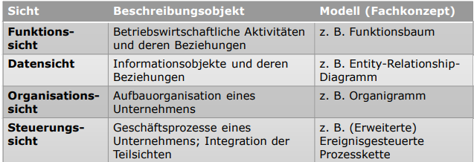
Bei jede Sicht schauen wir uns nur den Fachkonzept.

Funktionssicht.
Sind Fachliche Aufgaben an einem Objekt zur Unterstützung von Unternehmensziele. Darstellung ist „abgerundetes Rechteck“

Datensicht.
Logische Datenstruktur des Anwendungssystem, definiert Daten die in Informationssystem verfügbar sein sollen mit Attributen und Beziehungen.
Entitytypen: reale / abstrakte Objekte.
Attributetypen: Eigenschaften von Entitytypen.
Beziehungstypen: logische Verknüpfungen zwischen Entitytypen.

